Construire un motif de l'Alhambra,
un magnifique édifice à Grenade en Andalousie

Suivez le programme…

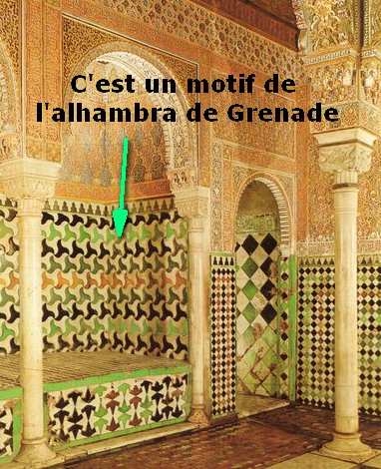
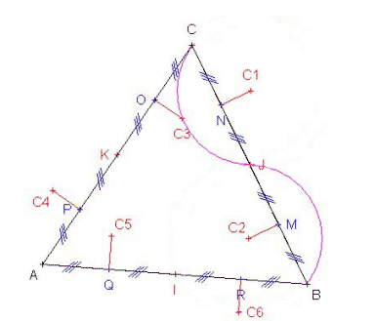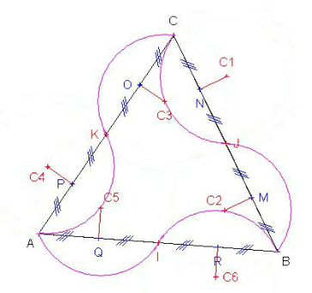
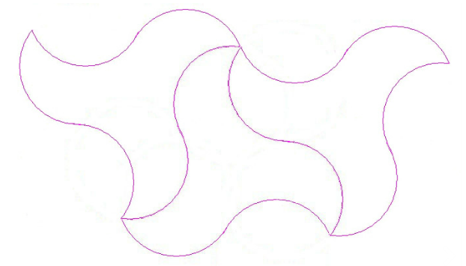

- Construis un triangle équilatéral ABC de cotés mesurant 8cm.
- Place les points I milieu de [AB], J milieu de [BC] et K milieu de [AC].
- Place les points M milieu de [BJ], N milieu de [CJ], O milieu de [KC], P milieu de [AK], Q milieu de [AI] et R milieu de [IB].
- Trace la droite perpendiculaire à (BC) passant par N et place un point C1 sur cette droite à 1 cm de N à l'extérieur du triangle ABC.
- Trace la droite perpendiculaire à (BC) passant par M et place un point C2 sur cette droite à 1 cm de M à l'intérieur du triangle ABC.
- Trace la droite perpendiculaire à (AC) passant par O et place un point C3 sur cette droite à 1 cm de O à l'intérieur du triangle ABC.
- Trace la droite perpendiculaire à (AC) passant par P et place un point C4 sur cette droite à 1 cm de P à l'extérieur du triangle ABC.
- Trace la droite perpendiculaire à (AB) passant par Q et place un point C5 sur cette droite à 1 cm de Q à l'intérieur du triangle ABC.
- Trace la droite perpendiculaire à (AB) passant par R et place un point C6 sur cette droite à 1 cm de R à l'extérieur du triangle ABC.
- Trace l’arc de cercle de centre C1 passant par J.
- Trace l’arc de cercle de centre C2 passant par J.
- Trace l’arc de cercle de centre C5 passant par I.
- Trace l’arc de cercle de centre C6 passant par I.
- Trace l’arc de cercle de centre C3 passant par K.
- Trace l’arc de cercle de centre C4 passant par K.
Choisis un crayon de couleur : c'est à toi …



